Муниципальное специальное (коррекционное) образовательное

учреждение для обучающихся, воспитанников с ограниченными возможностями здоровья «Специальная (коррекционная) общеобразовательная школа – интернат VIII вида №4»

**Отворите волшебные двери добра и доверия**

Психологическое занятие в 8 классе.

Автор – составитель:

Артёмова С. А.



**Отворите волшебные двери добра и доверия**

**Цели:**

- ориентировка в нравственном содержании и смысле собственных поступков окружающих людей;

- формирование у детей навыков самостоятельной деятельности, способности чувствовать, понимать себя и другого человека.

**Задачи:**

- формирование у детей навыков самостоятельной деятельности, способности чувствовать, понимать себя и другого человека;

- обучение детей пониманию себя и умению «быть в мире с собой»;

- воспитание интереса к окружающим людям, развития чувства понимания и сопереживания другим людям;

- развитие у детей навыков общения в различных жизненных ситуациях

(со сверстниками, педагогами, родителями и другими окружающими людьми) с ориентацией на ненасильственную модель поведения;

- сознательное овладение детьми речевыми средствами общения;

- коррекция у детей нежелательных черт характера и поведения.

**Ход занятия**

**1 этап Организационный**

*Психолог:* - В страну волшебства отправимся мы

Где будем смеяться, грустить, удивляться.

С героями этой волшебной страны

на нашем занятии будем встречаться.

Нас ждут приключения, сказка, игра.

Ну что, вы готовы? Тогда нам пора!

Друг другу приветствие скажем по кругу.

***Приветствие «Весенняя капель»***

*Психолог:*  -Давайте сегодня поздороваемся с помощью колокольчика, как капель!

Дети стоят по кругу, по цепочке здороваются с соседом и говорят, что рады видеть друг друга.

**2 этап Мотивационный**

***Упражнение «Яблочко»***

*Психолог:* - Представим, что у нас сегодня в классе волшебное яблочко наливное, которое катится по тарелочке и показывает каждого из вас в различных ситуациях. Хотите, чтобы яблочко показало и рассказало вам о вас?

Дети катают яблочко по тарелочке. Психолог на середину тарелочки выкладывает по очереди картинки с изображением детей с положительными, а затем с отрицательными поступками, поясняя, какими бывают ребята.

*Психолог:* - Видите, прокатилось яблочко и поведало вам о вас. Согласны ли вы с яблочком?

- Сегодня мы отправимся в путешествие за аленьким цветочком. Но это путешествие каждый совершит сам, потому что оно вглубь своей души. И вам предстоит найти в ней свой аленький цветок. Хотите совершить такое путешествие?

- Кто помнит сказку про аленький цветок?

- Может ли сорвать аленький цветок недобрый человек? Почему?

- Видите, в этой сказке происходит волшебство добра. Добрые помыслы и сопутствующие им дела преодолевают злые чары и любое зло сегодня это волшебство добра должно произойти в вашей душе, когда вы найдёте свой аленький цветок. А тема нашего занятия «Отворите волшебные двери добра и терпения». *(Приложение № 1)* Готовы к путешествию? Тогда давайте откроем волшебные двери сказки. А чтобы путешествие удалось, необходимо соблюдать следующие напутствия:

**Доброго держись, а от худого удались.**

**Про доброе дело говори смело.**

- Начнём первый этап нашего путешествия. Вы попали в тёмный непроходимый лес. Это лес ваших неразборчивых мыслей, плохих слов, нежелательных поступков. Здесь переплелись ветвями деревья чьих-то обид, накрапывает дождь чьих-то слёз, ухает криком совы отзвук грубости в вашем поведении. Что вы будите делать? *(Приложение № 2).*

- Я даю каждому маленький солнечный лучик и надеюсь, что этот лучик поможет вам отказаться от недобрых мыслей и плохих слов, преодолеть грубость и дурные поступки, загладить нанесённые обиды и осушить слёзы. Чем он может здесь помочь? *(Приложение № 3).*

Он высветит ваши обиды и укажет путь их преодоления, вы хотите этого? Тогда за дело: на странице рабочей тетради в последовательном порядке сделаем следующее:

***Упражнение «Весы»***

*Психолог:* - Как вы думаете, какие слова больше весят? Замените употребляемые вами плохие и грубые слова в адрес друг друга хорошими. Запишите их на первой строчке в своей рабочей тетради и раскрасьте коробку с соответствующим названием. (*Приложение № 4)*

- Много получилось слов? Постарайтесь их запомнить и пользоваться этими словами. Сможете? Закрасьте кусочек лучика в оранжевый цвет.

- На новой строчке сосредоточьтесь на своих хороших, добрых поступках, но не забывайте про напутствие и запишите всё доброе, что в последнее время вами проявлено по отношению к каждому из вас.

Прочтите внимательно, что вы записали. Кто хочет прочесть вслух? Захотелось ли вам дальше поступать также?

- Что вы чувствуете? Закрасьте солнечный лучик. Какую тропинку он осветил вам в тёмном лесу?

- Светлую, ясную тропинку обращения к своей душе. Она показала вам ваши возможности в добрых помыслах и честных поступках. Лучик помог преодолеть нарост недоброго, ненужного в душе. Не забывайте эту тропинку, храните этот тёплый лучик света, который показал как много зависит от вас самих. Прикрепите солнечный лучик к странице своей рабочей тетради, он будет напоминать вам об этой необходимости.

-Тогда начнём второй этап нашего путешествия. Оно привело нас к большому болоту с глубоким мхом. Чем неприятно болото? *(Приложение № 5).*

Болото зарастает тиной и затягивает туда всё живое, случайно попавшее в его трясину. Почему же мы оказались на этом болоте? Вдруг мы не заметили, как тягучие нити трясины коснулись и нас? Это тишина заползшего равнодушия, безразличия к чужому страданию, недомоганию, проблемам, которое обволакивает сердце тяжёлым кольцом. В чём это может выражаться? Подумайте об этом и здесь поможет вам светлячок.

***Упражнение «Цветок добра»***

*Психолог: -* Дополните каждый лепесток цветка хорошими словами для того, чтобы не забывать про тех, кто живёт рядом с вами. А светлячок пусть поможет снять тинные оковы, высветив все тёплые, сердечные слова, которые вы произносите своим родителям. *(Приложение № 6)*

Прикрепите к своей тетради светлячок. Он и дальше будет напоминать вам: Осторожно, не оступитесь, чтобы вас не затянуло в болото. Будьте внимательны и заботливыми по отношению к своим родным и близким.  *(Приложение № 7).*

- А теперь перед нами разлилась бурная речка наших чувств. Как вы думаете, не потопит ли она нас? Я дарю вам в помощь маленькую звёздочку. Отражаясь в потоках воды, пусть она сосредоточит ваше внимание на вас самих и затормозит всплеск неприятных чувств. *(Приложение № 8).*

***Упражнение «Кораблик поведения»***

Где вы разместите себя и своих друзей на кораблике поведения? Дорисуйте флажки с именами своих друзей. *(Приложение № 9).*

А теперь заглянем же в воды реки. Смотрите, река выплеснула на берег листочки. Посмотрим, что это. Как вы думаете? Это ситуации вашей жизни. Вероятно, нам надо в них разобраться. Верно?

Тебе поставили незаслуженно двойку.

Друг рассказывает тебе о чём-то, а тебе надо идти.

Друзья пошли гулять, а тебя не позвали.

Тебе испортили твою вещь.

*Психолог:* - Ребята, наши душевные достоинства ждут сказочные испытания, так как мы открываем волшебные двери сказки. Давайте откроем эти волшебные двери.

Девочка Маша и мальчик Алёша

Гуляли однажды. Вечерней порошей

Вдруг всё замело, закружило вокруг.

И рядом уже ни друзей, ни подруг.

Какие-то тропки вились вкруг детей,

Какие-то звуки лились в темноте,

Какая-то тайна звучала в тиши.

И кто-то шептался в тёмной глуши.

Всё так непонятно, и чудно и дико.

Всё так неприятно и многолико.

Что дети невольно застыли в испуге

И крепко прижались с вопросом друг к другу.

- Что же делать? Какие наши усилия могут изменить ситуацию?

-Войдём и мы в сказку, чтобы дети не остались одни. Согласны?

*Раздаётся тихая музыка.*

Но вот что-то тихо и звонко запело,

На тропке одной лучом заалело,

Дети несмело по тропке пошли

Всё дальше и дальше…

И в сказку вошли.

*Музыка играет громче.*

А в сказке сияло кругом и сверкало,

И ласковым было сказки начало,

И песня детей по тропинке звала

К дороге широкой сплошь из стекла.

В ней отражались все дивные дива.

Было вокруг песнопенно красиво.

И дети внимали всему не дыша,

И тихо ступали, боясь помешать.

Вдруг перед ними замок явился,

Светлый и тонкий, он нежно светился.

Дети несмело остановились.

Ворота и двери тотчас открылись.

- Войдём вместе с героями в замок?

- Что бы вы хотели там увидеть?

- Чего вы опасаетесь?

- Ну что же, отправимся в замок?

А там так красиво всё, чисто и ладно,

Уютно, тепло, необычно, нарядно,

Что трудно решить, куда встать или сесть,

Куда посмотреть, сделать что и что съесть.

Растерянно маша с Алёшей стоят,

На всё тихо смотрят, не пьют, не едят.

Не знают к кому обратиться, как быть.

Что дальше их ждёт?

Как свой дом возвратить?

Вспомните цветок добра. Можете что посоветовать?

Только о доме подумали: вдруг

На стенном полотне обозначился круг.

В круге написано было письмо,

И дети решили – поможет оно.

В письме говорилось, что дети должны

Волшебницы чары, что злобы полны,

Развеять, рассеять и сразу домой

Они попадут по дороге прямой.

Задумались дети: что делать, как быть,

Как зло обнаружить и как победить.

Как им волшебные чары понять,

Их разгадать и на них повлиять.

- Что всегда побеждает зло?

Думали долго – решенье пришло

И было простое, конечно, оно:

Всё злое не терпит доброго рядом.

Добро им поможет, для зла станет ядом.

Дети тут дружно переглянулись,

Друг друга ободрили и улыбнулись,

Яствами сладкими подкрепились,

Вышли из замка и в путь пустились.

Долго ли, коротко шли они,

Вдруг видят – опушка, на ней только пни.

Потрескались все от долгой жары.

Удушливый запах идёт от коры.

Надо, решили, воду найти.

Нельзя же мимо такого пройти.

Долго искали – воды нет нигде,

Вокруг всё вскопали, чтоб путь дать воде.

И вот из земли ручеёк зазвенел.

Он песню весёлую сразу запел.

Под корни пустил прозрачной воды,

И сразу в природе не стало беды.

Пни потянулись к солнцу стволами,

Стали красивыми вдруг деревами.

Вместо опушки зелёная роща,

Птицы запели и стать жило проще.

Ну, а что же дальше? Придумайте сами. Это ваше на дом заданье.

**Рефлексия**

*Психолог:* - Будите ли вы стараться сдерживать проявление отрицательных чувств в реакциях на различные ситуации вашей жизни? Пусть о необходимости этого вам напоминает маленькая звёздочка. Прикрепите её на страницу тетради. Звёздочка осветила нам красивую поляну. На которой растёт аленький цветочек. Вот мы и увидели этот сказочный цветок. Вы почувствовали символ доброты, заключённый в нём? Смогли ли вы во время путешествия заглянуть в себя? Аленький цветок дарит вам своё изображение. Раскрасьте его как нравится вам, это будет ваш аленький цветок добрых стремлений.

***Ритуал прощания***

Что было интересно?

А может, было трудно?

Подумайте ребята,

Ответьте вы друг другу. *(ответы детей)*

Скажу вам: «До свидания! До следующей встречи!»

Давайте скажем дружно мы: «До свиданья!» всем.

**Приложение.**



Приложение № 1

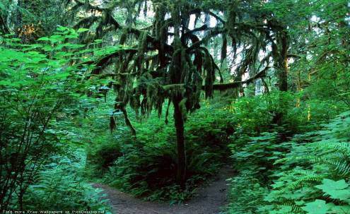

Приложение № 2.



Прилтожение № 3.



Приложение № 4.

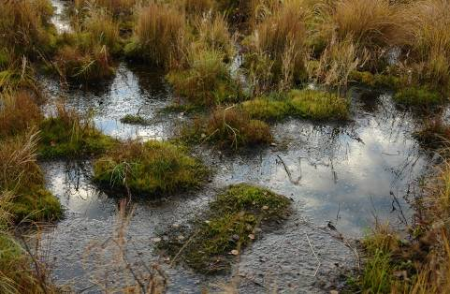

Приложение № 5.

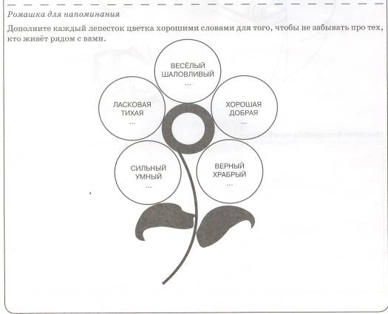

Приложение № 6.

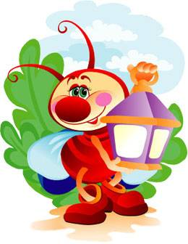

Приложение № 7.

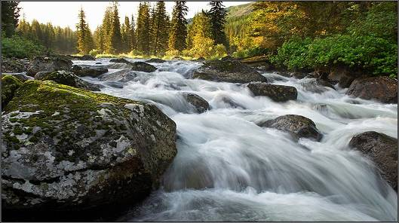

Приложожение № 8.

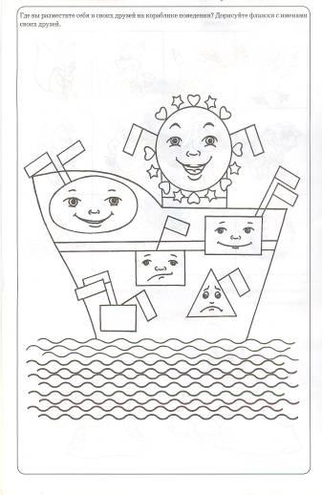

Приложение № 9.

**Литература**

*Куражева Н. Ю., Вараева Н. В., Тузаева А. С., Козлова И. А.* «Цветик – семицветик». Программа интеллектуального, эмоционального и волевого развития детей 5 – 6 лет. – СПб: Речь; М.: Сфера, 2011.

Научно-методический журнал «Этическое воспитание», № 4, 2002.

Научно-методический журнал «Этическое воспитание», № 1, 2004.

Научно-методический журнал «Этическое воспитание», № 2, 2005.

Фесюкова Л. Б. Я и моё поведение. Беседы по картинкам / Демонстрационный материал. Х.: Издательство «Ранок», 2008.